ЛЗ. Слои растровых изображений. Редактирование изображений.

Слои – это чрезвычайно гибкое средство, позволяющее манипулировать отдельными объектами изображения и при этом не портить соседних областей.
Представьте себе, что отдельные детали изображения нарисованы на отдельных листах прозрачного целлулоида, как это раньше делалось при создании мультфильмов. Когда листы накладываются друг па друга, вы видите цельное изображение. Листы можно сдвигать, вращать, менять местами – и каждый раз изображение будет выглядеть по-иному. Если вставить между ними цветную пленку без изображения, часть объектов или все изображение окрасится оттенками одного цвета.
Слой – это и есть один такой лист. На нем может быть нарисована одна или несколько деталей изображения. Кроме того, они могут быть полупрозрачными и иметь эффекты типа тени, свечения и др. Инструментом управления работой со слоями служит Палитра Слои.

В палитре Слои перечислены все слои изображения. Фоновый слой всегда находится в конце списка и называется Задний план. Миниатюра слева от имени слоя в уменьшенном виде отражает его содержимое.
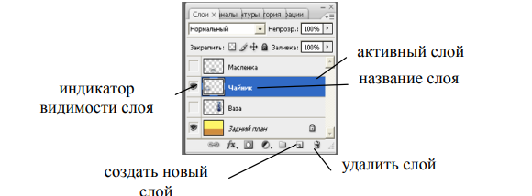

Для того чтобы сделать слой активным щелкните мышью на имени нужного слоя в палитре. Чтобы временно спрятать слой, щелкните мышью на значке Глаз (Индикатор видимости слоя) напротив его миниатюры. Чтобы вновь сделать слой видимым, щелкните мышью еще раз. Если щелкнуть в палитре слои между значком Глаз и миниатюрой слоя установится значок Связь. Режим наложения определяет, каким образом пикселы активного слоя взаимодействуют с пикселами других слоев, расположенных под ним. Поле Непрозрачность (Непрозр.) в верхней части окна палитры Слои управляет степенью непрозрачности активного слоя в диапазоне от 0 до 100 %.

Практическая часть

Выполнить тренировочные и индивидуальные задания согласно Приложения

Пример:

ДО/ПОСЛЕ
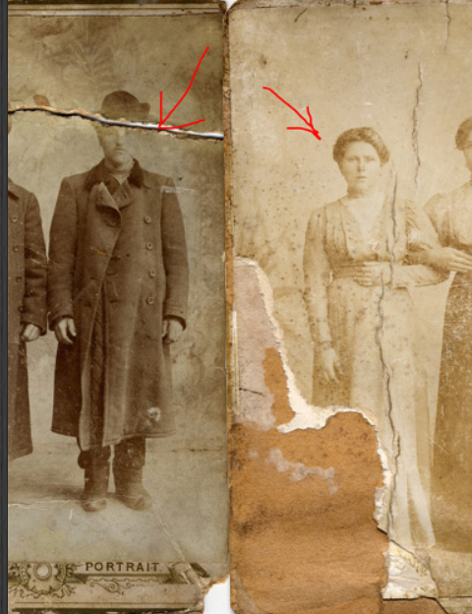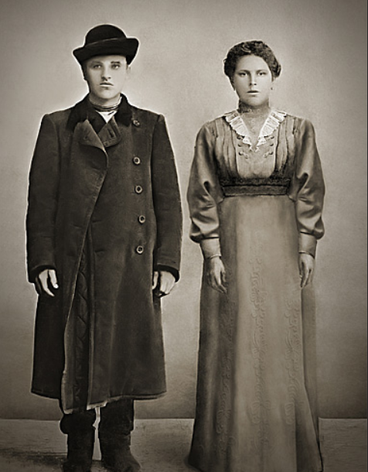

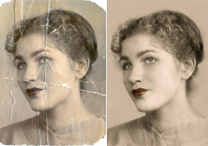

Контрольные вопросы
1. Дайте определение понятию слой и опишите его свойства.
2. Перечислите режимы наложения слоев.

РЕДАКТИРОВАНИЕ ИЗОБРАЖЕНИЙ

Самый быстрый и простой способ выбора цветового оттенка – с помощью панели инструментов: левый верхний образец обозначает основной цвет, а правый нижний – фоновый. Для изменения любого из них достаточно щелкнуть на соответствующем образце.

Цвет переднего плана – позволяет выбрать цвет переднего плана.
Для этого необходимо щелкнуть мышью на индикаторе цвета, в появившемся окне выбрать новый цвет и нажать Ok. На индикаторе цвета отобразится новый цвет.

Цвет фона – позволяет выбрать цвет фона. Для этого необходимо щелкнуть мышью на индикаторе цвета, в появившемся окне выбрать новый цвет и нажать Ok. На индикаторе цвета отобразится новый цвет.

Переключить цвет переднего плана и цвет фона – нажатие на изогнутую стрелочку меняет местами цвет переднего плана и цвет фона.

Установить цвет переднего плана и цвет фона по умолчанию – щелчок мышью по уменьшенной копии индикаторов цвета назначает цвет переднего плана чѐрным, цвет фона – белым.

Окно диалога
Цвет Переместите указатель в пределы цветового поля окна, и он примет вид кружка. Установите кружок в область нужного оттенка и щелкните кнопкой мыши, чтобы выбрать его. Для настройки цвета вы можете использовать один из следующих приемов:перетаскивание треугольных ползунков вдоль шкалы 16 цветов; щелчок в пределах шкалы; ввод численных значений в текстовые поля справа от шкалы.

Палитра Образцы

Палитра Образцы представляет быстрый способ выбора цвета. Здесь цветовые оттенки разлиты по ячейкам-образцам, и все, что требуется сделать для выбора одного из них, – это щелкнуть на ячейке соответствующего образца. Вы можете также добавлять цвета в состав каталога и сохранять собственные цветовые палитры. Для вызова палитры Образцы (Swatches) выберите команду меню Окно>Образцы (Window> Swatches). Если поместить указатель мыши над любой из ячеек образцов цвета, он превратится в указатель инструмента Пипетка (Eyedropper) Этот инструмент позволяет взять пробу выбранного цвета. Щелкните кнопкой мыши.

Средства управления режимами работы с изображением
Edit in Standart Mode (Редактирование в стандартном режиме) () – этот режим включен по умолчанию и предназначен для обработки изображения в обычном режиме. Edit in Quick Mask Mode (Редактирование в режиме Быстрая маска) – включение этого режима переводит редактор в режим быстрой маски, в котором можно редактировать границы выделения с помощью инструментов рисования. В этом режиме изображение оказывается наполовину покрыто полупрозрачной красноватой пленкой. Она покрывает невыделенные (маскированные) области изображения. Рисование черным расширяет маскированные области за счет выделений. Рисование белым расширяет выделение и стирает маскирование.
Следующая группа устанавливает режимы экрана. Всего существует три таких режима (их также можно переключать горячей клавишей ). − Standart Screen Mode (Стандартное окно). Редактор и изображение открываются в собственных окнах. Этот режим включен по умолчанию.
Инструменты редактирования

Инструменты редактирования ничего не закрашивают и не рисуют. Они только воздействуют на уже созданное изображение. Таких инструментов всего шесть. И находятся они в седьмом ряду на панели инструментов.

Blur («Размытие») () – инструмент уменьшает контрастность, что приводит к потере резкости изображения. А если применить его совместно с нажатой клавишей , то эффект будет прямо противоположным.

Sharpen («Резкость») () – в этом же семействе инструментов – придает изображению резкость. Однако с помощью него вы не сможете восстановить то, что «испортили» инструментом Blur. Этот инструмент повышает контрастность между соседними пикселами. Оба вышеописанных инструмента: и Blur, и Sharpen удобно применять в том случае, если требуется подправить небольшие участки изображения. В иных случаях полезнее будет применять аналогичные фильтры.

Smudge («Палец») – в этом же семействе инструментов – размазывает цвета внутри изображения. Его действие очень похоже на действие инструмента Blur (Размытие). Однако Smudge размывает цвета

Dodge («Осветление») () – осветляет обрабатываемый участок изображения, при условии его вхождения в заданный тоновый диапазон: теней, полутонов или тонов.

Burn («Затемнение») – с точностью до наоборот повторяет действие предыдущего инструмента из этого же семейства –затемняет обрабатываесимые участки изображения.

Практическая часть Выполнить тренировочные и индивидуальные задания согласно Приложения.

Примеры :

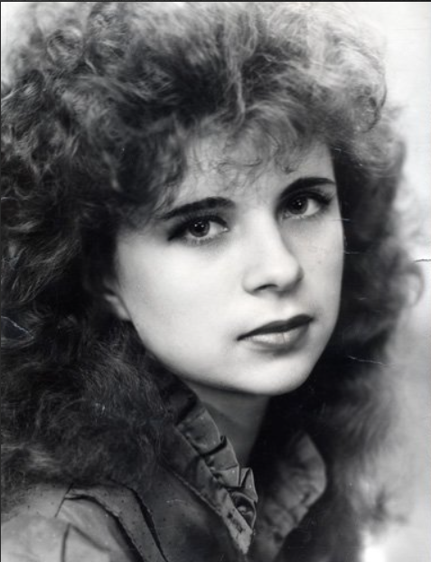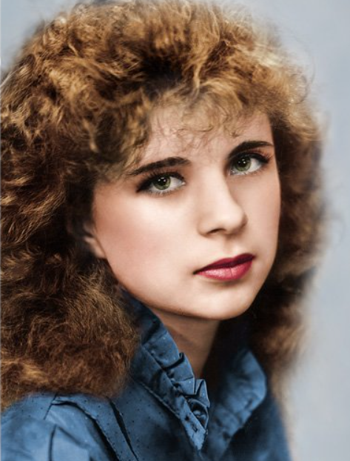

Контрольные вопросы
1. Сформулируйте понятие Цвет.
2. Перечислите средства управления режимами работы с изображением.
3. Перечислите инструменты редактрирования.
4. Опишите назначение инструментов редактирования.

